ГКОУ « Плоскошская специальная школа-интернат»

Конкурс «Мастерицы»

по швейному делу

для 6, 8 классов

(школьный этап)

Подготовила и провела:

учитель швейного дела Караск Т.А.

2016 год.

Цель:
- определение уровня профессиональной подготовки учащихся к осознанной трудовой деятельности и самостоятельному труду по профилю «Швейное дело».

Задачи:
-активизировать познавательную деятельность учащихся и их творческий потенциал;
-развивать у учащихся практические навыки и умения по швейному делу и применять их на практике;
-сформировать условия, способствующие повышению мотивации обучающихся к учебной, трудовой, творческой деятельности, к овладению профессией «Швея»;
-воспитывать добросовестное и бережное отношение к труду.

Ход конкурса:
1. Организационный момент.
2. Проведение конкурса в 2 этапа:
1 этап – индивидуальные тестовые задания.
2 этап – практическая часть.

1 этап

6 класс.
1.На рисунке подпишите названия деталей фартука с на-
грудником

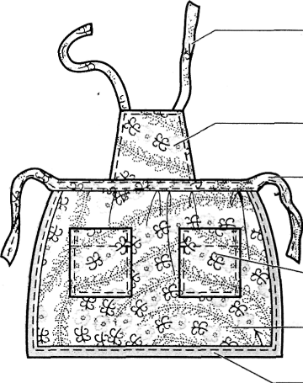

2.Ответьте на вопросы. Запишите ответы.
1. К какому виду одежды относят фартук с нагрудником?
2. К каким швейным изделиям по способу носки относят фартук с нагрудником?
3.Ответьте на вопросы. Запишите ответы.
1. По какой мерке определяют ширину нижней части фартука?
- Как рассчитывают длину нижней части фартука?

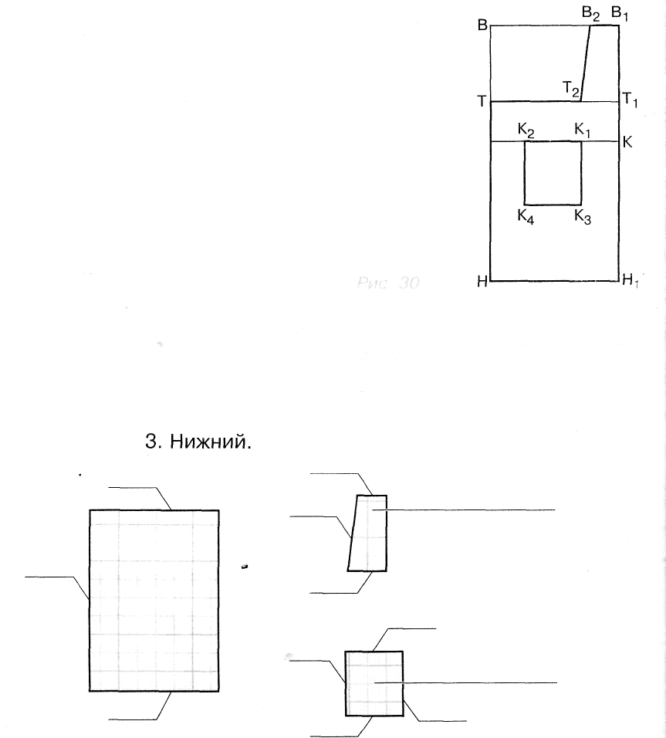

4.Рассмотрите рисунок 30, определите отрезки, которые обозначают линии чертежа фартука с нагрудником, и запишите их.
— линия середины детали нагрудника;
— линия середины нижней части фартука;
— линия бока нагрудника;
— линия бока нижней части фартука;
— линия верха детали кармана;
— линия верха нижней части фартука;
— линия низа нижней части фартука.
5.На рисунке 31 подпишите названия деталей выкройки фартука с нагрудником. Укажите место сгиба ткани, направление долевой нити и количество деталей. Прочитайте названия срезов выкройки и подпишите их номера на рисунке.

Прочитайте план работы по пошиву фартука с нагрудником. Проставьте цифры от 1 до 9 в соответствии с правильным порядком выполнения работы.
План работы по пошиву фартука с нагрудником:
Обработать бретели.
Соединить детали фартука.
Соединить карманы с нижней частью фартука.
Обработать боковые и нижний срезы нижней части фартука.
Обработать карманы.
Обработать пояс.
Обработать нагрудник с одновременным втачиванием бретелей.
Обработать верхний срез нижней части фартука.
Отутюжить готовое изделие, сложить.

Рассмотрите рисунок 32, определите изображённый на нём шов и подпишите его название. Нарисуйте условное изображение шва.
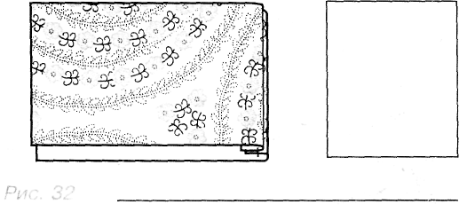

Рассмотрите рисунок 33 и впишите в пустые кружки цифры
от 1 до 4 в соответствии с правильным порядком выполнения работы по обработке бретелей обтачным швом.
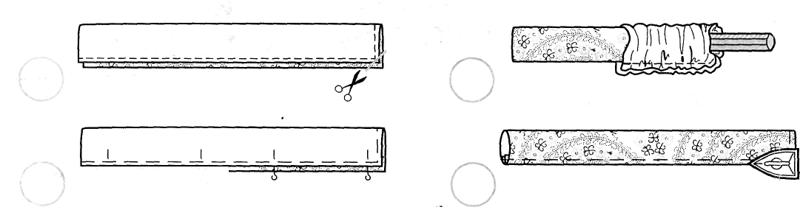

Ответьте на вопрос. Запишите ответ.
Какими способами можно обработать боковые и нижний срезы нижней части фартука?
1.
2.___________________________________________________________________________

После теоретической части участники конкурса выполняют практическое задание: «Пошив рукавиц по готовому крою».

8 класс Задание: Выбери единственно верный ответ.
1. Для чего используют вышивку в швейных изделиях?
а) для усложнения пошива изделия
б) для украшения изделия
в) для привлечения внимания
2. Перечисли виды вышивок, которые ты знаешь.
3. Рюши - это:
а) полоска ткани, собранная на сборку по середине
б) полоска ткани, выкроенная по кругу
в) полоска ткани, один срез которой собран на сборку
4. Перечисли виды отделок, которые можно использовать в швейном изделии.

5. Каким способом можно перевести рисунок вышивки на ткань?
а) при помощи копировальной бумаги
б) при помощи копировальных строчек
в) смёточными стежками
6. Каким швом можно обработать отлетной срез волана?
а) двойным швом
б) окантовочным швом
в) накладным швом
7. Кокетка - это:
а) верхняя отрезная часть изделия
б) припуск на обработку срезов
в) полоска ткани, выкроенная по долевой нити
8. Перечисли, какой формы может быть притачной срез кокетки.

9. Основу выкройки какого изделия лучше использовать для изготовления выкройки блузки без воротника с коротким цельновыкроенным рукавом?
а) основу выкройки халата
б) основу выкройки цельнокроеного платья
в) основу выкройки прямой блузки

10. Какое волокно нельзя назвать искусственным шёлковым волокном?
а) лавсановое волокно
б) ацетатное волокно
в) вискозное волокно
11. Силуэт в одежде - это:
а) отделка швейного изделия
б) степень прилегания одежды к телу человека
в) верхняя отрезная часть изделия
12. Перечисли, какие силуэты одежды существуют.
13. Перечисли, какой формы может быть вырез горловины в изделии.
14. Какой обтачкой удобнее обработать фигурный вырез горловины?
а)поперечной
б)косой
в) подкройной
15. Каким способом нельзя обработать нижний срез в блузке?
а) стачным швом
б) окантовочным швом
в) швом в подгибку с закрытым срезом
16. Какое волокно не является синтетическим?
а) лавсан
б) ацетат
в)капрон
17. Какая мерка лишняя при построении чертежа выкройки рукава?
а) обхват талии .
б) обхват руки
в) обхват запястья
18. Какая мерка лишняя при построении чертежа выкройки воротника?
а) полуобхват шеи
б) ширина воротника
в) ширина плеча
19. Что такое борт в изделии?
а) припуск ткани на обработку швов
б) припуск ткани на обработку застёжки
в) припуск ткани в изделии на свободу движения

